La difusión del patrimonio. Actualización y debate | Marcelo Martín Guglielmino

¿Qué lugar ocupan entonces los chamanes, ancianos, cuentacuentos, narradores, fabuladores, juglares y demás especies de comunicadores que contaban historias y compartían el saber y las tradiciones alrededor de un fuego primigenio?
Existen sin dudas otras miles de posibilidades de comunicación que no se encuadran en esta breve, apocalíptica y provocativa descripción inicial. La palabra del Dalai Lama, una canción de protesta, un cartel bien redactado en la jaula de los caimanes, un relato breve en la página cultural de un periódico dominical, una oración sentida y franca, ejemplos muchos de literatura infantil y juvenil, un sabio guía de naturaleza…
Llevamos muchos, muchos años, hablando y trabajando en la necesidad de difundir y comunicar los valores de eso que denominamos patrimonio cultural y natural. Necesidad por múltiples razones que cubren cientos de páginas impresas y que no vamos a repetir ahora. Sin embargo, de todos esos esfuerzos hay una línea que me interesa traer a colación en este escrito. Podemos comenzar con John Muir (6), uno de los impulsores del movimiento de conservación de la naturaleza del siglo XIX en los Estados Unidos y responsable del logro de convertir al Yosemite Park en parque nacional en 1890. Tuvo un discípulo aventajado, Enos Mills (7), quien compartió con su maestro el sueño del parque nacional de Yosemite. Fue un guía de naturaleza aventajado y con una técnica superior a los demás: ayudó a centenas de visitantes a descubrir “la belleza de las flores silvestres más pequeñas, así como la grandeza de los dramáticos glaciares y de las formaciones rocosas. Llegar a la cima de la montaña no era la verdadera meta” (8). Antecedente del conocido Freeman Tilden, identificó el verdadero papel del guía, en tanto traductor de lo que se ve y experimenta.
El libro de Tilden, La interpretación de nuestro patrimonio, editado por fin en español por la Asociación para la Interpretación del Patrimonio (AIP) (9), con sede en nuestro país, resume la meta del guía: “iluminar y revelar”, términos que no eran ajenos con la religiosidad manifiesta de nuestros destacados protagonistas, y que formaron parte de los seis principios en los que organizó la disciplina Interpretación del Patrimonio (IP), verdaderos principios básicos sobre los que se sustenta la concepción y metodología de trabajo, que aún sigue siendo desarrollada por otros insignes profesionales abocados a comunicar el legado natural y cultural al público visitante en su tiempo libre.
Hay toda una serie de importantes autores como Williams Lewis, muchos de los funcionarios del National Park Service (NPS), y otros autores como Don Aldridge, que ubican los inicios de la disciplina a mediados del siglo XIX, y de forma paralela, en los parques nacionales de los Estados Unidos -inspirada en las ideas de conservación de la naturaleza-, y en los parques de la vida costumbrista escandi¬navos -basado en la idea de divulgar la etnología regional europea, también Sam Ham, autor del libro Interpretación Ambiental [Imagen 1] editado por North American Press, Rachel Carson, Ted Cable y Larry Beck, autores de la ampliación de los seis principios de Tilden hasta quince, como actualización del trabajo del maestro, Tim Merriman y Lisa Brochu, autores del libro en español Interpretación personal, editado por la NAI (Nacional Asociation of Interpretation), David Uzzell, y, más recientemente, David Larsen del NPS. Todos estos autores han sido también incorporados a la profunda revisión documental acerca de la disciplina realizada en español por Jorge Morales Miranda, chileno de nacimiento y español de adopción, en su ya referente trabajo Guía Práctica para la Interpretación del Patrimonio [Imagen 2], editado por Tragsa y la Junta de Andalucía, que lleva ya más de dos ediciones. La IP es probablemente una de las disciplinas con más definiciones en el mundo profesional en general. Hay decenas de ellas y su explicitación lleva senderos de tinta en todos los idiomas. Quizá la de Tilden sea la primera y buena para trabajar: “una actividad educativa que pretende revelar significados e interrelaciones mediante el uso de objetos originales, experiencias de primera mano y medios ilustrativos, en lugar de simplemente transmitir la información de los hechos”. Vienen a menudo las aclaraciones del “arrepentimiento” del maestro por el uso del adjetivo educativo, pero no es mi caso, me vale la original. La AIP, a través de Morales y Guerra Rosado, reescribieron y adoptaron la siguiente definición, que encabeza su página web: “La interpretación del patrimonio es el arte de revelar in situ el significado del legado natural, cultural o histórico, al público que visita esos lugares en su tiempo de ocio”.
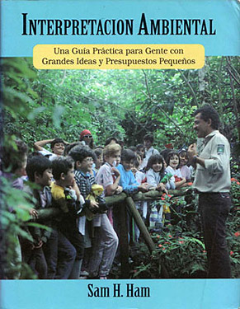
Imagen 1
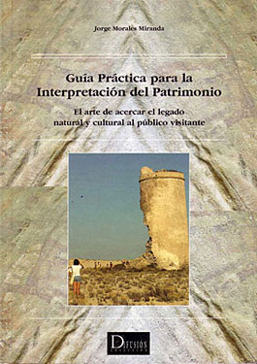
Imagen 2
Ham dice, en su libro ya citado, que la IP es una traducción del “lenguaje técnico de una ciencia natural o un campo relacionado” al lenguaje y comprensión de los visitantes. Pero no sólo de traducción se trata la IP, también de información reelaborada, del descubrimiento de los valores y significados del sitio por el visitante, de intenciones de cambio de conducta a través del aprecio del patrimonio y mucho más.
La Interpretación es una oportunidad y solo tiene lugar en la mente del que la recibe. Además de lo que nos dejó dicho el maestro Tilden, la interpretación es un proceso de crecimiento personal, cuya eficacia se nutre de un aporte regular de investigación selectiva y bien dirigida, y un arte en materia de comunicación.
Muchos de los profesionales que trabajan en y con la IP sostienen, con conocimiento de caso, que los visitantes expuestos a servicios atendidos por personal adquieren un mayor conocimiento y un mayor grado de disfrute en su experiencia interpretativa que aquellos expuestos a medios no atendidos. Diferenciamos así la interpretación personal (una persona interpreta para otras), de medios interpretativos estáticos o dinámicos gráficos, audiovisuales, interactivos y/o tridimensionales.

